ADENDA No. 1.

Invitación a Participar en el Proceso de Contratación del Seguro de Vida Grupo Deudores y los Seguros Todo Riesgo para Vehículos Productivos, que Iris CF – Compañía de Financiamiento S.A. suscribe en nombre de sus Deudores

De conformidad con lo establecido por Iris CF – Compañía de Financiamiento S.A., se efectúan las modificaciones al Documento de Condiciones que aparecen más adelante en este documento. Se advierte a los proponentes que las modificaciones introducidas sólo afectan los aspectos que se consignan en la presente adenda, por lo tanto, las materias, capítulos, anexos, requisitos y documentos que no se mencionen expresamente, permanecerán sin modificación tal y como fueron plasmados en el Pliego de Condiciones inicial.

Se incluye el aparte modificado (numeral o literal) íntegramente, con los cambios introducidos.

MODIFICACIONES AL DOCUMENTO DE CONDICIONES:

PRIMERA: Se modifica el literal (p) del numeral 19. NO CONSIDERACIÓN DE LA POSTURA del CAPITULO I ASPECTOS FUNDAMENTALES, el cual en adelante se entenderá así:

p. La no entrega del anexo No. 4 correspondiente a los “Formato Nro. 4.1. Condiciones Seguro de Vida Grupo Deudores y Formato Nro. 4.2. Condiciones Seguro Todo Riesgo para Vehículos Productivos” o se haga modificación de los redactados contenidos en la columna donde se han descrito los AMPAROS/CONDICIONES o se entregue en forma incompleta.

SEGUNDA: Se modifica el subnumeral 20.2.1 del numeral 20.2. PROCEDIMIENTO DE CALIFICACIÓN, correspondiente al numeral 20. VERIFICACIÓN DE REQUISITOS Y EVALUACIÓN DE LAS PROPUESTAS del CAPÍTULO I: ASPECTOS FUNDAMENTALES, el cual en adelante se entenderá de la siguiente manera:

20.2. PROCEDIMIENTO DE CALIFICACIÓN

20.2.1. Verificación de la calidad de la aseguradora proponente y de la documentación:
• Se verificará que la aseguradora proponente cumpla con todos los requisitos habilitantes, indicando si cumple o no cumple.
• Se verificará que la aseguradora proponente cumpla con todos los documentos obligatorios, indicando si cumple o no cumple.

TERCERA: Se modifican los subnumerales 20.2.4 y 20.2.5 del numeral 20.2. PROCEDIMIENTO DE CALIFICACIÓN, correspondiente al numeral 20. VERIFICACIÓN DE REQUISITOS Y EVALUACIÓN DE LAS PROPUESTAS del CAPÍTULO I: ASPECTOS FUNDAMENTALES, los cuales en adelante se entenderán de la siguiente manera:

    - Estándares de atención, servicio y oportunidad
La aseguradora proponente presentará su portafolio de estándares de atención, servicio y oportunidad en el formato de su elección, debidamente suscrito por su representante legal, según lo requerido en el Anexo 6 y de acuerdo con los siguientes criterios:

Para el Seguro de Vida Grupo Deudores, se tendrán en cuenta los siguientes criterios:
Criterio | Puntaje
*Recurso humano a disposición del programa. | 5
Menor tiempo de respuesta:
* Solicitudes de inclusiones o casos especiales. | 5
*Pago de siniestros | 20
TOTAL | 30

Para el Seguro Todo Riesgo para Vehículos Productivos, se tendrán en cuenta los siguientes criterios:
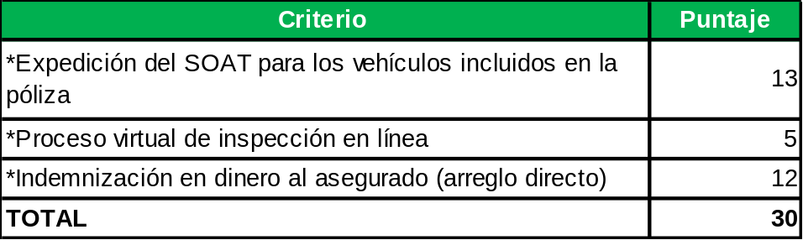

• Se verificará que la aseguradora proponente haya adjuntado una propuesta de estándares de atención, servicio y oportunidad.
• Se comparará dicha propuesta por cada una de las aseguradoras y se otorgará un puntaje a cada uno de los aspectos presentados.
• La propuesta con mejor puntuación en estándares de atención, servicio y oportunidad se le otorgarán los 30 puntos de este criterio de acuerdo con lo que oferte cada aseguradora en cada uno de los criterios.
• Se evaluará cada criterio indicado en el Anexo 6, otorgando el puntaje máximo a quien brinde la mejor oferta en ese criterio.
• Las demás aseguradoras proponentes obtendrán un puntaje que será proporcional a la calificación obtenida por la mejor oferta.
• Los puntajes obtenidos en cada uno de los criterios se sumarán para obtener la calificación de Condiciones Adicionales, que como se ha señalado tiene un máximo de 30 puntos.

    - Valores agregados:

La aseguradora proponente presentará su portafolio de valores agregados para los Seguro de Vida Grupo Deudores y para los Seguro Todo Riesgo para Vehículos Productivos en el formato de su elección, debidamente suscrito por su representante legal, según lo requerido en el Anexo 6. La aseguradora establecerá los criterios y valores agregados que considere que mejora la experiencia de Iris CF y de sus clientes.

• Se verificará que la aseguradora proponente haya adjuntado una propuesta de valores agregados
• Se compararán los servicios propuestos por cada una de las aseguradoras y se otorgará un puntaje a cada uno de los aspectos presentados.
• La propuesta con mejor puntuación en cuanto a valores agregados, se le otorgarán los 30 puntos de este criterio y a las demás aseguradoras los puntos correspondientes proporcionalmente.

CUARTA: Se modifica el numeral 22. ENTREGA DE DOCUMENTACIÓN BÁSICA POR PARTE DE LA ASEGURADORA ADJUDICATARIA del CAPITULO I ASPECTOS FUNDAMENTALES, el cual en adelante se entenderá así:

La aseguradora adjudicataria deberá entregar en el plazo establecido en el cronograma y al correo electrónico licitaciones@iris.com.co, la siguiente información:

• Las pólizas matrices con sus clausulados generales y condiciones particulares: en formato pdf.
• Notas de cobertura: en formato pdf.
• Póliza de cumplimiento y Soporte de pago.

QUINTA: Se modifica el FORMATO NRO. 4.1. CONDICIONES SEGURO DE VIDA GRUPO DEUDORES, en el ítem coberturas; en Incapacidad total y permanente quedando así:

Incapacidad total y permanente: La invalidez será la pérdida de capacidad laboral igual o mayor al cincuenta por ciento (50%) de acuerdo con los criterios establecidos en el manual único de calificación de invalidez vigente al momento de la calificación, la cual deberá ser certificada por los organismos legalmente habilitados para tal efecto.

El valor de la indemnización por este amparo se calculará con base en la suma asegurada vigente a la fecha de estructuración de la Incapacidad Total y Permanente

La cobertura incluye tentativa de suicidio y homicidio, lesiones que hayan sido provocadas por el asegurado en sí mismo estando o no en uso de sus facultades mentales. Así mismo incluye invalidez, desmembración o inutilización derivada o relacionada con enfermedades transmisibles, epidemias o pandemias, VIH positivo o SIDA, desde el momento mismo en que se inicia la cobertura individual para cada asegurado.

Una vez pagada la suma asegurada por incapacidad total y permanente el seguro termina para el asegurado indemnizado quedando la aseguradora liberada de toda obligación frente al contrato de seguro con dicho asegurado.

Se adjunta a esta Adenda el FORMATO NRO. 4.1. CONDICIONES SEGURO DE VIDA GRUPO DEUDORES.

